**МКОУ <<Карломарксовская СОШ>>**

**Отчёт**

**о проведении международного**

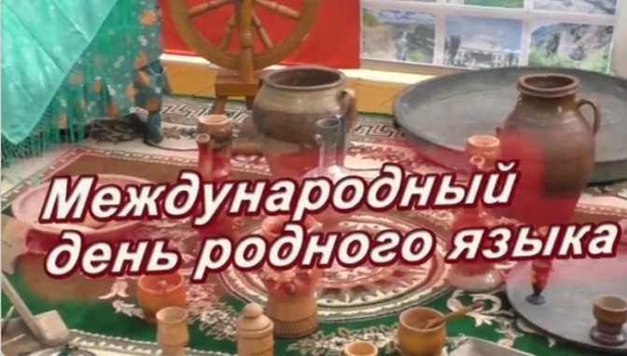**дня родного языка**

**Учитель: Гасанова Патина Магомедрасуловна**

**Отчёт**

**о проведении Международной неделе родного языка**

21 февраля во всём мире отмечается Международный день родного языка. Этот день отмечается с целью сохранения и развития исчезающих языков, а также повышения знаний о языковых и культурных традициях.

***Цели проведения недели родного языка:***

- вызвать интерес учащихся к изучению и сохранению родного языка, воспитать уважение к культуре и традициям своего народа. Развивать стремления быть терпимым в обществе людей; воспитывать интернационализм; способствовать развитию устной речи учащихся. Воспитывать патриотизм, толерантность, развивать речь детей, память, мышление, ораторское искусство, раскрывать таланты ребят. Формировать бережное отношение к родному языку, чувство принадлежности к своим предкам, народу, культуре.

В рамках проведения Международного Дня родного языка с 15 по 22 февраля 2022 года в нашей школе ребята приняли участие в различных мероприятиях. У ребят была возможность попробовать свои силы и показать свои знания, творческие способности, смекалку и фантазию в конкурсах и викторинах.

Учащиеся старших классов выпустили стенгазету на тему: <<Мой родной язык>> .

Среди учащихся начальных классов был проведён конкурс стихов на тему:

<<Мой родной язык>> .

Между 5 и 6 классами прошёл Брейн-ринг <<Знаешь ли ты родной язык?>>.

В 4-6 классах был проведён конкурс рисунков на тему:

<< Международный день родного языка >>.

В 5-9 классах был проведён конкурс чтецов на тему: <<Родной язык ты дорог мне>>.

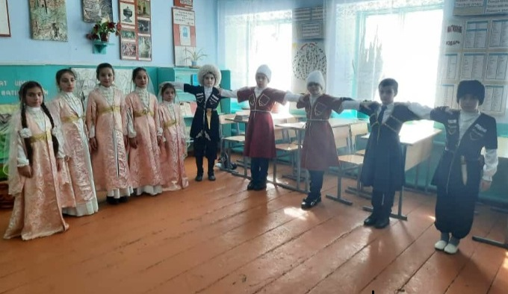Так же было проведено мероприятие на родном языке, где дети читали стихи, пели песни, танцевали национальные танцы.

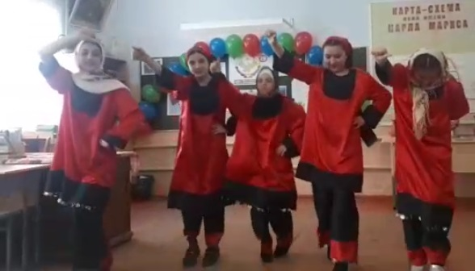

По итогам проведения международного дня родного языка ученики, которые проявили наибольший интерес к данной акции, были награждены грамотами за активное участие. Чтобы быть достойным гражданином своей страны, нужно сохранять её культуру и традиции, необходимо в совершенстве владеть родным словом.

Будем беречь, любить наше русское слово, ведь с него начинается Родина.

Любите родной язык! В нём наше прошлое, настоящее и будущее!